Схема 1: Основной процесс бронирования отеля (BPMN) Эта схема охватывает путь от намерения до подтверждения брони, показывая взаимодействие между Гостем, нашей Системой туроператора и внешними участниками — Платёжным шлюзом и Системой отеля (CRS).
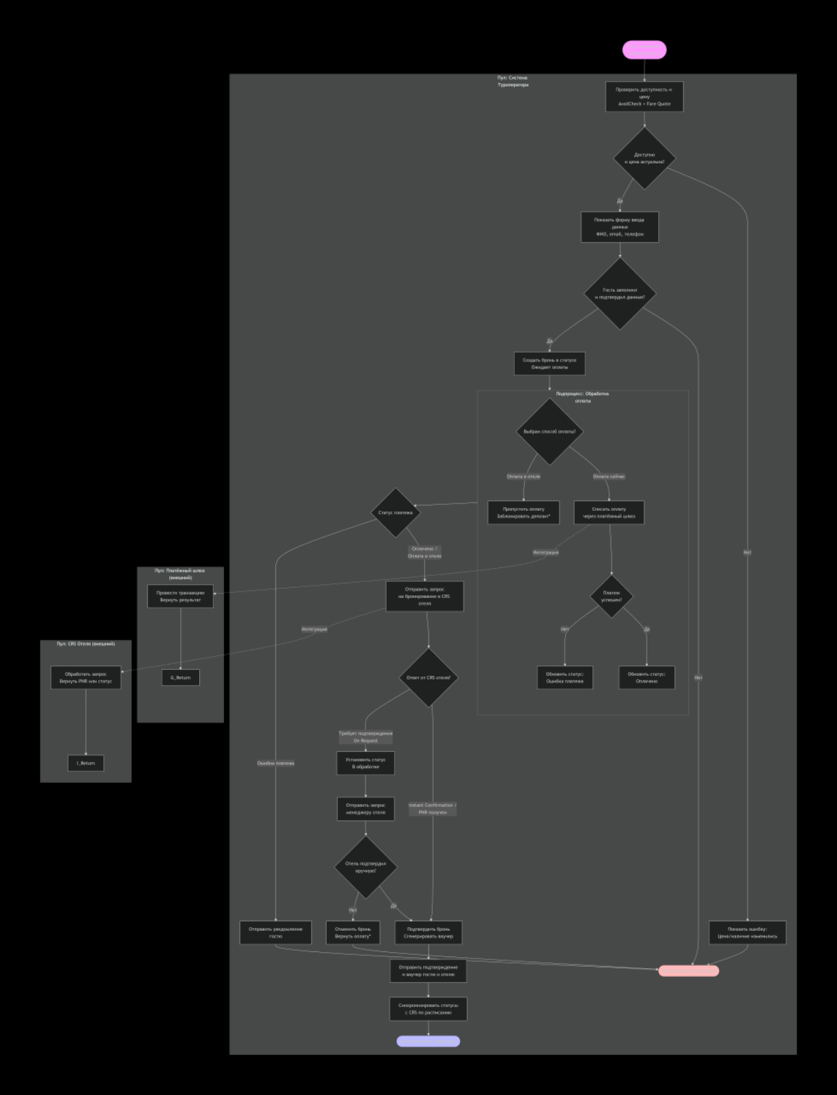
Пояснения к схеме: Дорожки (Pools): Чётко разделены роли. Процесс происходит в основном в пуле Системы Туроператора. Взаимодействие с внешними системами (платёжный шлюз, CRS отеля) показано как отдельные пулы с точками взаимодействия (пунктирные стрелки). События: Стартовое событие: Гость инициирует процесс. Промежуточные события-сообщения: Уведомления гостю и отелю. Конечные события: Два возможных исхода — успешное завершение или отмена. Задачи (Activities): Основные действия системы. Жёлтым блоком выделен Подпроцесс — детализированная группа задач. Шлюзы (Gateways): Эксклюзивные (ромб с крестом): Принимают решение «или/или» (Да/Нет). Например, проверка доступности, успех платежа. Параллельные (ромб с плюсом): Используются для запуска параллельных действий (не показаны в данной схеме, но могли бы использоваться для одновременной отправки уведомлений гостю и партнёру). Потоки операций: Показывают последовательность. Основной «счастливый путь» выделен жирными стрелками (слева направо). Альтернативные и исключительные потоки (ошибки, отмены) идут вниз. Артефакты: Используется Группа (прямоугольник с пунктирной границей) для визуального выделения подпроцесса

Схема 2: Детализация подпроцесса «Обработка оплаты» (BPMN) Этот подпроцесс раскрывает логику, скрытую в задаче «Обработка оплаты» на основной схеме.

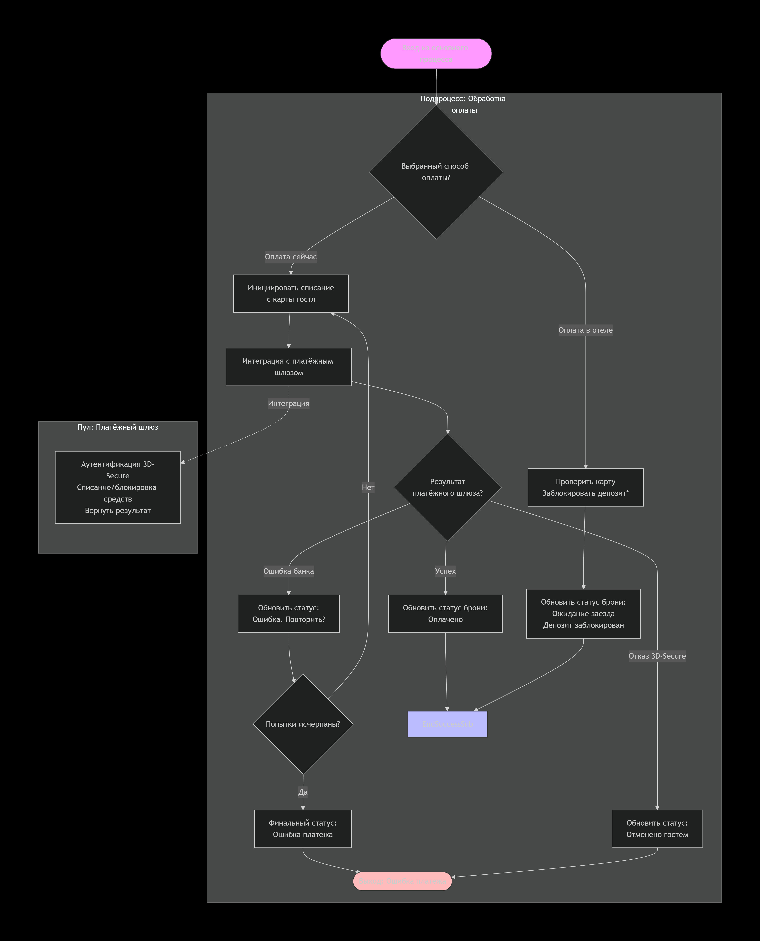

Пояснения к подпроцессу: Развилка на способ оплаты: Первый шлюз разделяет два принципиально разных финансовых сценария. Сценарий «Оплата сейчас»: Включает цикл с повторными попытками при временных ошибках банка (например, недостаточно средств, связь). Учитывается отказ от прохождения 3D-Secure как сознательное действие гостя. Сценарий «Оплата в отеле»: Может включать мягкую авторизацию (блокировку небольшой суммы на карте для её проверки), что является технической задачей, аналогичной оплате. Выходы подпроцесса: Возвращает в основной процесс один из трёх статусов: «Оплачено», «Оплата в отеле» (условно успех) или «Ошибка платежа».

Как схемы дополняют ранее сделанное описание: Наглядность для команды: Схемы BPMN — это единый источник истины для разработчиков, аналитиков и тестировщиков. Они исключают разночтения в описании процесса. Выявление точек интеграции: Чётко видны места взаимодействия с внешними системами (платёжный шлюз, CRS), что критично для проектирования API. Идентификация исключительных сценариев: На схеме явно показаны все варианты «плохого пути» (ошибки, отказы, отмены). Это основа для написания тест-кейсов. Оптимизация процесса: Визуализация позволяет увидеть потенциальные узкие места (например, ручное подтверждение отелем) и оценить возможности для дальнейшей автоматизации.

